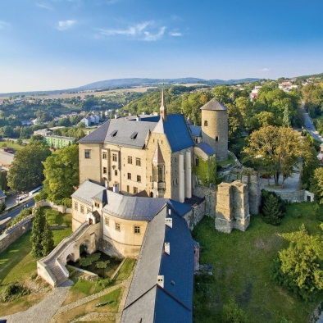
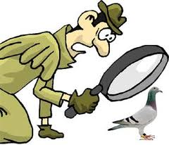
DETEKTIV ………..……………………….
Zlodějem je……………………………………….. .
MĚSTO | MOŘE | KUŘE | STAVENÍ
Cena: …………………..…. Kč
Cena: …………………. Kč
Cena: …………………..…. Kč
Cena: …………………..…. Kč
ŽENA | RŮŽE | PÍSEŇ | KOST
Cena: ……………...…. Kč
Cena: …………………..…. Kč
Cena: …………………..…. Kč
Cena: …………………..…. Kč
PÁN MUŽ | HRAD SROJ | PŘEDSEDA SOUDCE | Vizitka detektiva
Cena: …………………..…. Kč
HRAD ŠTERNBERK BYL 28. 3. 2020 VYKRADEN. . ZJISTILA TO MLADÁ KASTELÁNKA, KTERÁ ŠLA V 8. 20 H ODEMYKAT
HLAVNÍ BRÁNU DO NÁDVOŘÍ. Z NĚKOLIKA MÍSTNOSTÍ SE ZTATILY CENNÉ VĚCI A ZMIZELO NĚKOLIK ŽIVÝCH BYTOSTÍ.
NA TOBĚ JE TEĎ VYPÁTRAT, JAKÉ VĚCI/OSOBY ZMIZELY A ODHADNOUT CENU. PORADÍM TI, ŽE VŽDY ZMIZEL JEDEN PŘEDMĚT Z DANÉHO VZORU. TVÝM ÚKOLEM JE TEDY KE KAŽDÉMU VZORU NAPSAT JEDNU ZMIZELOU VĚC A PŘIPSAT, V JAKÉ MÍSTNOSTI BÝVALA. Např.: RŮŽE – lžíce (předsíň ve 2. patře)
KDO SE DO HRADU VLOUPAL? JMÉNO VYPÁTRÁŠ Z PÍSMEN UKRYTÝCH VE ZTRÁTÁCH. HODNĚ SÍLY PŘI PÁTRÁNÍ.
Vyplněnou tabulku mi pošli na email.

Dne ………………….. jsem provedl/a pátrání.
Zde uvádím součtovou tabulku všech předmětů.

Výsledná částka:

[Zadejte citát z dokumentu nebo souhrn zajímavého bodu. Textové pole lze umístit kdekoli v dokumentu. Formátování textového pole citátu z vlastního textu lze změnit pomocí karty Nástroje kreslení.]
[Zadejte citát z dokumentu nebo souhrn zajímavého bodu. Textové pole lze umístit kdekoli v dokumentu. Formátování textového pole citátu z vlastního textu lze změnit pomocí karty Nástroje kreslení.]

